**Контрольная работа 1.**  «Разработка проектов заданий по разработке аналитической записки и задания заочного этапа конкурса»

**Технологическая карта учебного занятия**

По МДК 01.01 Основы профилактики заболеваний и падежа животных

Для профессии 18111 «Санитар ветеринарный» Группа 21

Тема : «Арахнозы»

*Стрелецкая Тамара Викторовна, преподаватель ГАПОУ СО «Ирбитский аграрный техникум»*

**Пояснительная записка.**

В данной методической разработке представлен урок по МДК 01.01 Основы профилактики заболеваний и падежа животных для слушателей с ОВЗ по профессии 18111 «Санитар ветеринарный». *Тема урока: Арахнозы*.

По данной теме в соответствии с рабочей программой проводится 3 занятия, последующие два из которых практические занятия.

На данном уроке используются разные методы изучения материала, что способствует меньшей усталости слушателей, повышению интереса и внимания и соответственно лучшему усвоению вопросов темы.

Данная разработка или ее элементы могут использоваться преподавателями ветеринарных, кинологических и зоотехнических дисциплин, на уроках биологии, при проведении занятий со слушателями с ОВЗ, школьниками и самостоятельной работы студентов при подготовке к экзаменам и зачетам.

**Цели:**

**Образовательная:**

- формирование знаний о морфологических и биологических особенностях чесоточных клещей и вызываемых ими болезнях.

**Развивающая:**

**-** развитие у слушателей потребности в познавательной деятельности;

- развитие памяти, логического мышления;

- развитие навыков речи, внимательности

**Воспитательная:**

**-** воспитание чувства профессионального долга;

- формирование ответственности при обработках животных.

**Тип занятия**: усвоение новых знаний

**Вид занятия**: комбинированный (смешанный)

**Методы (приемы) обучения:**

1. Эвристическая беседа

2. Работа с книгой

3. Самостоятельная работа с рабочей тетрадью

4. Демонстрация презентации и видео

5. Проблемное обучение

**Реализуемые межпредметные связи**: анатомия, фармакология, ветеринарно-санитарная экспертиза

**Учебно-методическое обеспечение занятия:**

*Технические средства обучения:*ПК, проектор, экран.

*Наглядные пособия:* слайды презентации, видеоролик «Чесотка животных», рабочие тетради, рисунки насекомых, учебник: Акбаев М. Ш. Паразитология и инвазионные болезни сельскохозяйственных животных.- М.: Агропромиздат, 2000, пазлы.

**Норма времени**: 90 мин

**Образовательные результаты:**

|  |  |  |
| --- | --- | --- |
| **Компетенции по ФГОС**  **(ОК, ПК)** | **Трудовая функция по профессиональному стандарту** | **Образовательные результаты, формируемые в рамках учебного занятия** |
| ОК 1. Понимать сущность и социальную значимость будущей профессии, проявлять к ней устойчивый интерес.  ОК 2. Организовывать собственную деятельность, исходя из цели и способов ее достижения, определенных руководителем.  ОК 6. Работать в команде, эффективно общаться с коллегами, руководством, клиентами.  ПК 1.3. выполнять под руководством ветеринарного врача работы по профилактике  инфекционных и инвазионных болезней сельскохозяйственных животных. | В перечень «Abilympics» на 2017-2020 годы не входит. | Знать: внешних и внутренних паразитов сельскохозяйственных животных, основы профилактики чесоточных заболеваний животных.  Уметь: проводить ветеринарную обработку животных против чесоточных заболеваний |

**ТЕХНОЛОГИЧЕСКАЯ КАРТА УЧЕБНОГО ЗАНЯТИЯ**

|  |  |  |  |  |
| --- | --- | --- | --- | --- |
| Этапы занятия | Педагогические средства | Содержание педагогического взаимодействия | | |
| Деятельность преподавателя | Деятельность студентов | Продукт деятельности студентов |
| **1. Организацион -**  **ный момент** | Словесная беседа, постановка проблемных вопросов | 1. Приветствует студентов  2. Объявление темы занятия через проблемные вопросы:  - Почему кошки чешутся, особенно зимой и весной?  - Потому, что у них блохи.  - А еще, при каких болезнях животные чешутся?  - При чесотке.  - Правильно и сегодня на уроке мы разберем, Что такое **Чесотка**, кто является причиной чесотки, как происходит заражение и проявление болезни, и значение для производства и владельцев животных чесоточных заболеваний.  3. Постановка целей и задач  4. Мотивация познавательной деятельности через проблемные вопросы:  - Как вы думаете, много ли даст корова больная чесоткой молока?  - Нет.  - Почему?  - Будет беспокоиться, чесаться, хуже есть и меньше даст молока.  - Значит, чесотку нужно знать и профилактировать, чтобы корова дала много молока?  - Нужно. | 1.Приветствуют преподавателя  2. Отвечают на вопросы, записывают тему занятия. | Психологический настрой Концентрация внимания, самоорганизация.  ОК 1. Понимать сущность и социальную значимость будущей профессии, проявлять к ней устойчивый интерес. |
| **2. Актуализация опорных знаний** | На доске: рисунки блохи, мухи, овода, власоеда, комара, коровьей вши | Подготавливает обучающихся к усвоению нового материала.  Задает вопросы:  1.Особенности строения насекомых?  2. Что значит полный метаморфоз?  3. Выберите насекомых с полным метаморфозом? (с доски)  4. Что значит неполный метаморфоз?  5. Выберите насекомых с неполным метаморфозом? (с доски) | Отвечают на вопросы. Дополняют ответы друг друга.  выбирают правильные рисунки | Определение степени усвоения изученного материала прошлой темы.  Развитие внимания, зрительной и слуховой памяти, возможность самостоятельно осуществлять деятельность обучения |
| **3. Изучение нового материала**  **Динамическая пауза** | ПК, мультимедийный проектор, экран, презентация, учебник по паразитологии Акбаева, рабочая тетрадь, видеоролик. Репродуктивная и эвристическая беседа.  Динамическая пауза на опорно-двигательный аппарат | Сегодня на уроке мы рассмотрим вопросы:  1) Морфология (особенности строения) акариформных (чесоточных) клещей.  2) Биология развития акариформных клещей.  3) Саркоптозы (чесотка)  1) Демонстрация слайдов презентации, дает установку для самостоятельной работы с рабочей тетрадью: отметьте в рабочей тетради основные части клеща: чешуйки, щетинки, ноги, ротовой аппарат.  Чем строение клеща отличается от строения насекомого?  2) Демонстрация слайдов, дает установку для самостоятельной работы с рабочей тетрадью: отметить название стадий развития клеща и сроки.  ***Физкультминутка***  Включает электронную физкультминутку  3) Демонстрация видеоролика «Чесотка животных».  Обсуждение видеоролика:  Кто болеет чесоткой?  Кто возбудитель?  Как проявляется?  Дает установку для самостоятельной работы с рабочей тетрадью: по просмотренному видео и учебнику выполнить задание 3 в рабочей тетради (до профилактики).  Используя все полученные знания на уроке составьте 3-4 мероприятия по профилактике чесотки животных. | Смотрят презентацию,  Отмечают в рабочей тетради строение клеща (приложение 1, задание 1)  Смотрят слайд презентации и сравнивают строение клеща и насекомого. Отвечают на вопрос.  Смотрят слайд презентации, отмечают в рабочей тетради стадии и сроки развития клещей (приложение 1, задание 2).  выполняют физкультминутку для снятия утомления  Смотрят видеоролик «Саркоптоз животных».  Отвечают на вопросы.  Выполняют задание 3 в рабочей тетради (приложение 1).  Составляют мероприятия, зачитывают. | Знать: внешних и внутренних паразитов сельскохозяйственных животных, основы профилактики чесоточных заболеваний животных.  Уметь: проводить ветеринарную обработку животных против чесоточных заболеваний ПК 1.3. выполнять под руководством ветеринарного врача работы по профилактике  инфекционных и инвазионных болезней сельскохозяйственных животных.  ОК 2. Организовывать собственную деятельность, исходя из цели и способов ее достижения, определенных руководителем.  снятие утомления  Умение анализировать, составлять мероприятия по профилактике |
| **4. Закрепление изученного материала** | Эвристическая беседа, пазлы | Задает проблемные вопросы:  1. Чем строение клеща отличается от строения других насекомых: мух, оводов, вшей?  2. Какие виды животных поражают чесоточные клещи?  3. Из чего складывается экономический ущерб при чесоточных заболеваниях животных?  4. Чем опасны арахнозы животных для человека?  5. От каких животных чесоточные клещи могут переходить на человека?  А теперь предлагаю составить пазл по теме нашего урока «Арахнозы» в микрогруппах по 2-4 человека ( в зависимости от наполняемости группы) | Отвечают на вопросы,  составляют пазл «Арахнозы»  бумажный или в программе Леарнинг Аррс. | ОК 6. Работать в команде, эффективно общаться с коллегами, руководством, клиентами. |
| **5. Заключительный этап занятия** | Словесная беседа.  Оценка работы на уроке | Подведение итогов достигли цели или нет.  Объявление оценок за работу на уроке, выделить активных студентов  Объявление домашнего задания:  Проверить свое домашнее животное на наличие чесотки. Описать состояние кожного покрова.  Принести кошку, собаку или кролика для исследования на следующий урок. | Анализируют , оценивают свою работу на уроке.  Записывают домашнее задание | Умение анализировать свою деятельность.  Подготовка к следующему занятию. |

***Список литературы***

*1. Акбаев М. Ш. Паразитология и инвазионные болезни сельскохозяйственных животных.- М.: Агропромиздат, 1992.*

*2. Гарунов М.Г. Самостоятельная работа студентов. - М.: Знание, 1978*

*3. Шустрова М.В. Паразитология и инвазионные болезни животных.-М.: Акадкемия, 2006.*

*4. Основы психологии детей с ОВЗ: Учебное пособие/ сост. О.И.Суслова. – Саратов: Исследовательский центр «Наука», 2013.-92с.*

Приложение 1

Рабочая тетрадь

**Арахнозы**

**Задание 1. Обозначить особенности строения чесоточных клещей:**

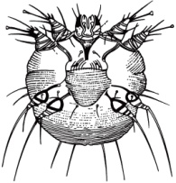

***Указать:***

размеры чесоточных клещей-

какие системы присутствуют-

какие системы отсутствуют-

по половому признаку-

чем питаются-

виды клещей-

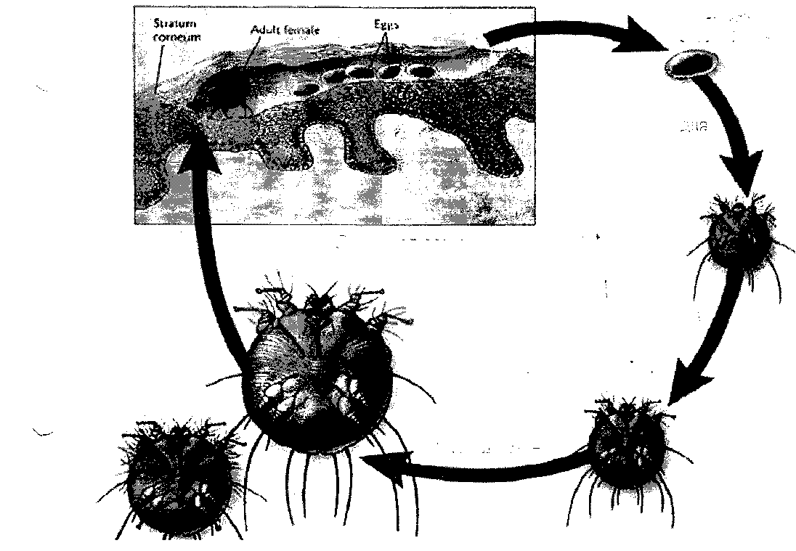**Задание** 2**. Изучить биологию развития чесоточных клещей, обозначить стадии и сроки развития :**

**Задание 3.** **Саркоптозы**- остро или хронически протекающее заболевание, вызываемое зудневыми клещами и характеризуется……. ……………………

Кто болеет-

***Саркоптоз свиней.***

|  |  |
| --- | --- |
| Возбудитель-  21647 | Краткая характеристика: |

**Изучить биологию развития саркоптоза, вставить пропущенные слова:**

Самка после спаривания откладывает ………, из них через …. . дня выходят

……… ., которые через …. .. дня превращаются в………. …, затем через …… дней превращаются в ……….. **.**

Весь жизненный цикл развития длится …… недели, что затрудняет борьбу с клещами.

***Используясь презентацию или учебник указать:***

Источник инвазии-

Как передается-

Что поражается-

Клинические признаки:

Ушная форма-

Тотальная форма-

Диагноз (что исследуют)-

Лечение (1-3 препарата)-

Профилактика-

1.

2.

3.

Приложение 2

ПАЗЛ (разрезать на части)

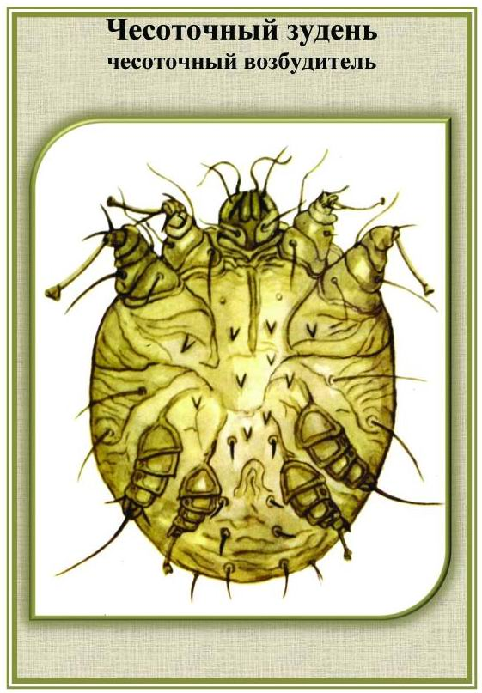

**Приложение 3**

**СЛАЙДЫ ПРЕЗЕНТАЦИИ**

**«АРАХНОЗЫ – БОЛЕЗНИ ВЫЗЫВАЕМЫЕ КЛЕЩАМИ»**

